市南区特殊教育
专报
特别的爱给特别的你
2016年6月15日，以“关爱消除障碍 尊重促进融合”为主题的市南区特殊教育暨特殊儿童随班就读研讨活动在青岛燕儿岛路第一小学举行。市南区中小学特殊学生观察员、心理学科骨干班成员参与了观摩。
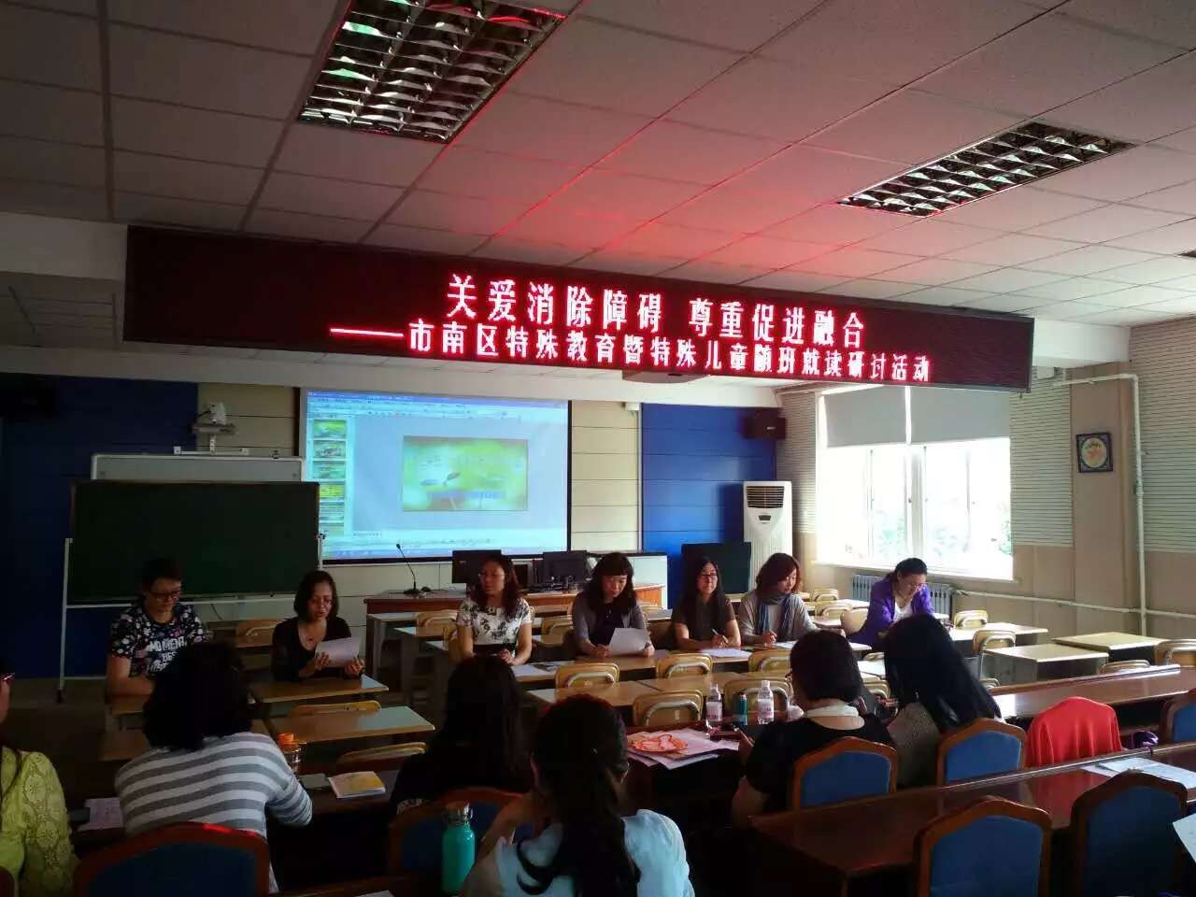
本次活动分两部分：课例展示和经验交流。有两位老师进行了课例展示，分别是青岛燕儿岛路第一小学贤君老师执教的《同音字大闯关》、三江学校尉晓宁老师执教的《感知风的大小——听觉感知》；7位老师进行了特殊教育研讨交流，分别是王冬梅、苟丽萍、郭斐、崔秀玲、江晓君、孙奕和董璇，内容丰富多彩。
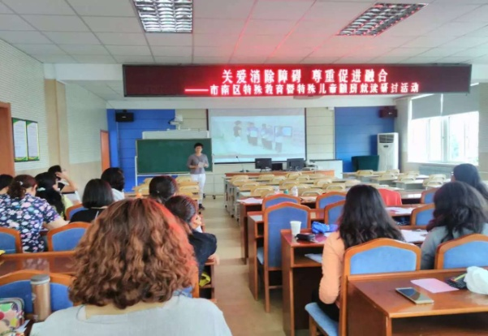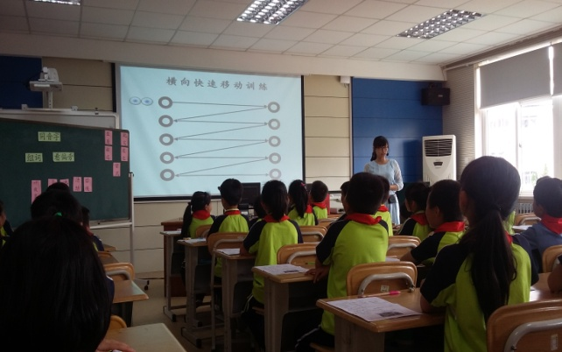
贤君老师在教态上很有亲和力，无论从教学设计、课堂把握都很到位，最为突出的是对特殊儿童的关注，通过设计简单学具、同伴互助帮评、教师关注评价鼓励、“集赞有惊喜”活动评价激励等策略，在课堂上对特殊儿童给予充分关注与鼓励，帮助特殊儿童树立自信，在知识和习惯培养上取得进步。尉晓宁老师精心设计的每个教学环节，借助“感官教室”，耐心的指导学生通过听觉了解声音大是大风，声音小是小风，使学生无论在感官上、机体上都能得到充分锻炼，为日后的学习打下了良好的基础。
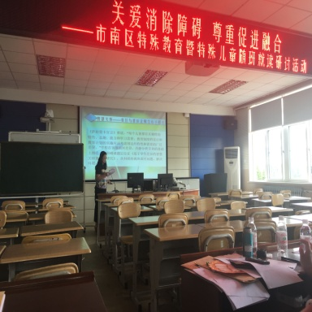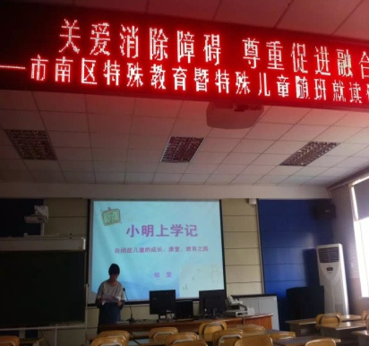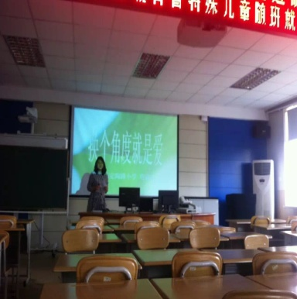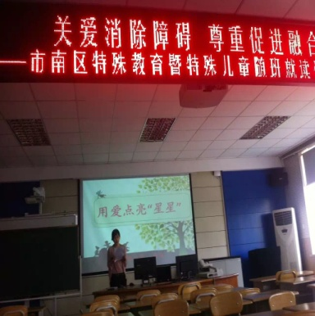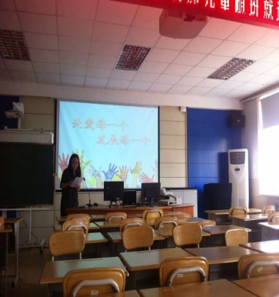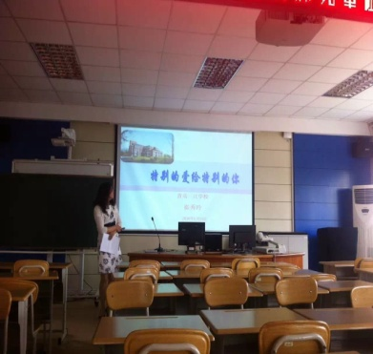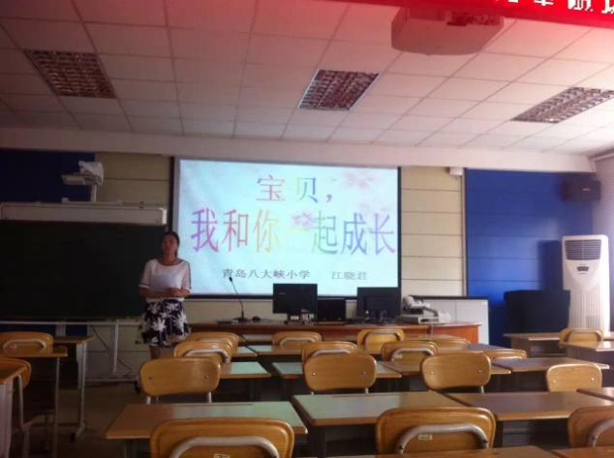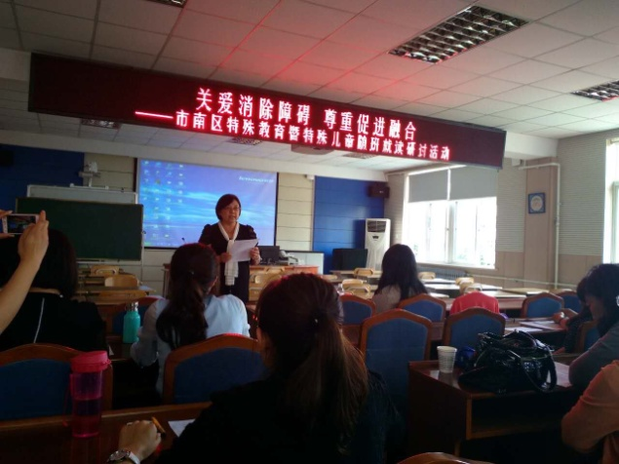
通过研讨，参会教师们纷纷表示在本次活动中受益匪浅，从中体会到关注特殊儿童的重要性和必要性，明确了特殊儿童教育的努力方向：我们将努力把对学习障碍的孩子的关爱，细致入微的渗透在心理工作中，带到学校教育中，课堂教学中。

